様式第１号（第２条関係）
越谷市空家等の売却及び有効活用等に関する情報提供同意書
年 月 日
越谷市長 様

I 同意者
市が協定を締結している公益社団法人埼玉県宅地建物取引業協会越谷支部に、 本同意書の情報を提供することに同意します。
現住所 | 〒
氏名
電話 |  | ＦＡＸ
E－mail
空家所在地 | 越谷市
※記入された個人情報は、越谷市個人情報保護条例（平成１２年９月２９日条例第４０号）の規定の趣旨に基づき、本相談の目的以外には利用いたしません。

Ⅱ 空家等の希望相談内容（複数可）
１．現状のまま賃貸希望 ５．解体後、更地にして売却希望
２．現状のまま売却希望 ６．修繕後、賃貸・売却を希望
３．管理を希望 ７．地元のために使用してほしい
４．解体のみを希望 ８．その他（ ）

Ⅲ 越谷空き家バンクへの登録（登録希望者は□にチェック）
□ 越谷空き家バンク運営要領（越谷市HP参照）を確認したうえで登録を希望
※既に宅地建物取引業者に媒介等を依頼している物件は登録することはできません。
また、売買等を希望する場合は、所有者等全員の同意が必要となります。
空き家バンクとは・・空き家の賃貸・売却を希望する方から申込みを受けた情報を、空き家の利用を希望する方に市のホームページ等により紹介する制度です。
所有者による改修等の初期費用をかけなくても、現状のまま安価に利用したい方等とのマッチがしやすいことが特徴です。
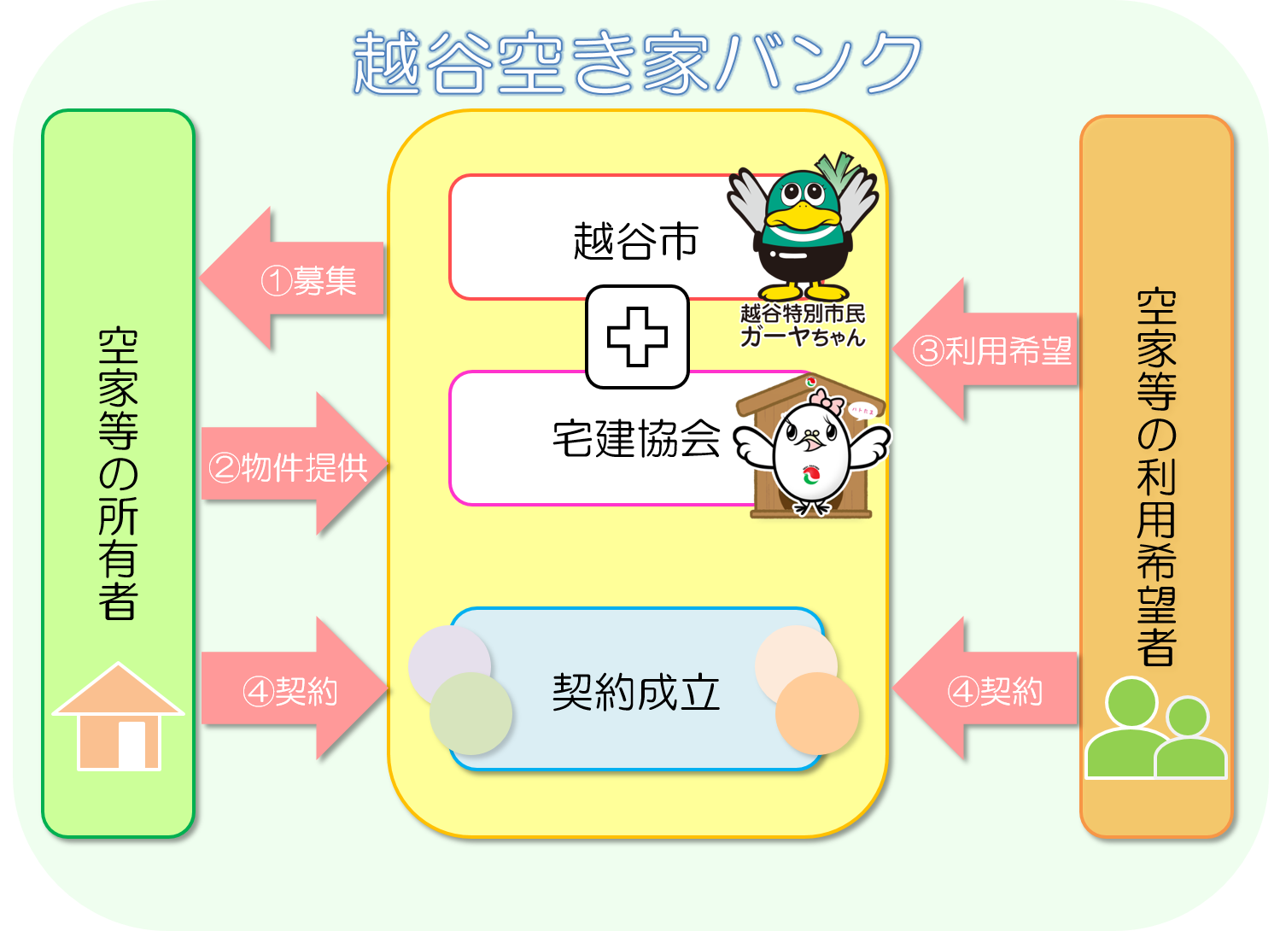

★裏面の「Ⅳ 空家等の情報」もご記入ください

Ⅳ 空家等の情報
同意者の権利関係 |  | □建物及び土地の所有者 □建物の所有者  □建物及び土地の相続人 □建物の相続人 □その他（ ）
空家期間 |  | （ 昭和 ・ 平成 ・ 令和） 年頃から空家
管理状況 |  | □月に１回以上 □数ヵ月から半年に１回程度  □１年に１回程度 □数年に１回程度 □管理していない
契約形態及び  希望金額 |  | □売却希望 売却希望価格（ ）円
 |  | □賃貸希望 賃貸希望価格（ ）円／月
補修の要・否  及び費用負担等 |  | □即使用可能  □改修が必要 □解体が必要 |  |  | □費用は所有者が負担  □費用は購入者又は借主が負担
以下の項目で、ご提供いただく図面等で分かる部分は省略できます。
物件概要 | 構造 | □木造 □鉄骨 □鉄筋コンクリート □その他
 | 階層 | □平家 □2階 □その他 |  | 年数 |  | 築 年（ 年建築）
 | 建物  面積  及び  用途 | 1階 | ㎡（ 坪） | 住居・店舗・事務所・倉庫・その他
 |  | 2階 | ㎡（ 坪） | 住居・店舗・事務所・倉庫・その他
 |  | 3階 | ㎡（ 坪） | 住居・店舗・事務所・倉庫・その他
 |  | 合計 | ㎡（ 坪） | その他用途：（ ）
 | 敷地 | 面積 | ㎡（ 坪） | 地目
 | 間取り | 1階 | □和室（ 畳）（ 畳）（ 畳）（ 畳）
 |  |  | □洋室（ 畳）（ 畳）（ 畳）（ 畳）
 |  |  | □台所 □トイレ □風呂 □その他（ ）
 |  | 2階 | □和室（ 畳）（ 畳）（ 畳）（ 畳）
 |  |  | □洋室（ 畳）（ 畳）（ 畳）（ 畳）
 |  |  | □台所 □トイレ □風呂 □その他（ ）
 | 設備等 | 電気 | □引込み済 □その他（ ）
 |  | 水道 | □上水道 □井戸 □ その他（ ）
 |  | ガス | □プロパン □都市ガス
 |  | 排水 | □公共下水 □合併浄化槽 □単独浄化槽
 |  | 風呂 | □ガス □灯油 □電気 □その他（ ）
 |  | トイレ | □水洗 □くみ取り / □和式 □洋式
 |  | 付帯  設備 | □駐車場（屋外 台分・車庫 台分）  □倉庫（ ㎡・坪） □庭・菜園（ ㎡・坪）  □その他（ ）
特記事項
（抵当権有無、 相続登記等の 必要性、入居条件等）
【市処理欄】
受付No |  | 登録日 | / / | 契約日 | / /
受付日 | / / | 登録抹消日 | / / | 契約内容 | - 売買  - 賃貸
現調日 | / / | 登録変更日 | / /
Ver2021.2

